HISTORIA DUN BO BRAHMÁN
(Reflexión sobre un texto de Voltaire: “El ingenuo”)

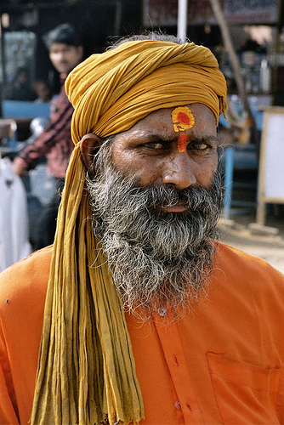


“Ensino aos demais, pero ignóroo todo: “Creo nas metamorfoses de Visnú con todo o meu corazón esta situación provoca na miña alma tanta e, con tal de ter de cando en vez auga do Ganges para humillación e desgusto que a vida resúltame lavarme, considérome a muller máis feliz do mundo”
insoportable”

(...) non quixera ser feliz a condición de ser imbécil. (...)
Pero despois de ter reflexionado sobre esta cuestión,
parecíame que preferir a razón á felicidade é moi insensato.
Como se pode explicar esta contradición?

AS PREGUNTAS DO BRAHMAN.

1.- “...non sei en que consiste o tempo.”

2.- “Estou composto de materia; penso, pero nunca conseguín comprender que é o que produce o pensamento.”

3.- “descoñezo se o entendemento é en min unha simple facultade, como a de andar ou dixerir, o se penso coa miña cabeza da mesma maneira que collo cousas coas mans.”

4.- “...permanéceme oculto o principio dos meus movementos: non sei por que existo.”

Cales che parecen mais interesantes?

